第2节 阿基米德原理
一、学习目标
1.知道阿基米德原理。
2.会用溢水法求解物体受到的浮力。
3.通过实验探究认识与浮力有关的因素。
学习的重点是用阿基米德原理求解浮力。
学习的难点是认识与浮力有关的因素。
二、知识点解读
知识点一：与浮力的大小有关的因素
浮力的大小只跟液体种类和物体排开液体的体积有关，液体密度不变时，排开液体的体积越大，物体受到的浮力也越大。
知识点二：阿基米德原理
浸在液体里的物体受的浮力，大小等于物体排开的液体的重力。用公式表示为F_{浮}= G_{排}
①F_{浮}=G_{排}=m_{液}g=ρ_{液}V_{排}g 。
②阿基米德原理既适用于液体也适用于气体。
三、深化理解知识点的例题及其解析
【例题1】在验证阿基米德原理的实验中，需要验证 和 相等，并选
择 （选填“同一”或“不同”）物体多次实验。
答案：浮力；排开液体的重力；不同。
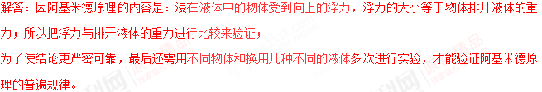
【例题2】体积相同的铅球、铜块和木块，浸在液体中的情况如图所示，比较它们受到的浮力大小，正确的是（ ）
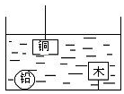
A．铅球受到的浮力最大 B．木块受到的浮力最大
C．铜块受到的浮力最大 D．他们受到的浮力一样大
答案：D
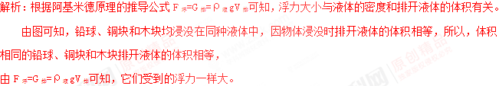
【例题3】一个苹果的质量为160g，密度约为0.8×10³kg/m³，苹果的体积是 m³，用手将苹果浸没在水中时，苹果受到的浮力是 N．（水的密度1.0×10³kg/m³，g取10N/kg）
答案：2×10^{﹣4}； 2。
解析：熟练运用密度公式及阿基米德原理的公式和物体的受力情况，是解答此题的关键。
根据密度公式变行可求体积，根据阿基米德原理F_{浮}=G_{排}=ρ_{液}gV_{排}，可求苹果所受浮力。
由ρ=可得，苹果的体积：
V==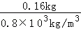=2×10^{﹣4} m³；
将苹果全部压入水中后，则V_{排}=V=2×10^{﹣4}m³；
苹果浸没时受到的浮力为： F_{浮}=G_{排}=ρ_{水}gV_{排}=1.0×10³kg/m³×10N/kg×2×10^{﹣4}m³=2N；
【例题4】在“探究浮力的大小跟哪些因素有关”的实验中，提出如下猜想
猜想1：浮力的大小可能与液体的密度有关
猜想2：浮力的大小可能与物体的重力有关
猜想3：浮力的人小可能与物体的形状有关
猜想4：浮力的大小可能与排开液体的体积有关
（1）如图1所示，用手把饮料罐按入水中，饮料料罐浸入水中越深，手会感到越吃力。这个事实可以支持以上猜想 （选填序号）
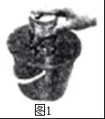
（2）为了研究猜想1和猜想2，运用了体积相同的A、B、C三个圆柱体，测得重力分别为4N，4.5N和5N．然后进行如图2所示的实验。
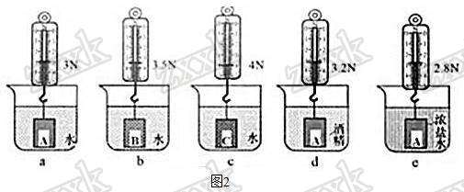
①在序号a的实验中物所受的浮力为 N。
②比较序号 ， ，e的三次实验，可得出初步结论：浮力大小与液体密度有关。
③进一步分析可知：液体的密度越大，物体所变的浮力越 ；
④比较序号a、b、c的三次实验，可得出结论：浮力的大小与物体的重力 关。
- 为了研究猜想3，小明用两块相同的橡皮泥分别捏成圆锥体和圆柱体进行如图3所示的实验、由此小明得出的结论是：浮力的大小与物体的形状有关，小珍认为这结论不可靠，主要原因是 。
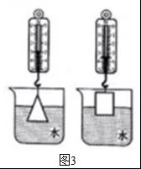[来源:Z.xx.k.Com]
答案：（1）4；（2）①1；②a；d；③大；④无；（3）没有控制变量唯一。
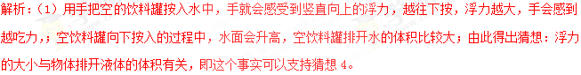
（2）①物体的重力为G，a中弹簧测力计的示数为3N，
则物体受到的浮力为：F_{浮水}=G﹣F=4N﹣3N=1N；
②要探究浮力大小与液体密度的关系，需要控制同一物体、排开液体的体积相同，改变液体的密度，图中a、d、e三图符合要求；
③a图物体浸没在水中，受到的浮力为：F_{浮水}=G﹣F=4N﹣3N=1N
d图物体浸没在酒精中，受到的浮力为：F_{浮酒}=G﹣F′=4N﹣3.2N=0.8N；
e图中物体浸没在盐水中，受到的浮力为：F_{浮盐}=G﹣F″=4N﹣2.8N=1.2N；
所以同一物体在盐水浮力最大、酒精中受到的浮力最小，又因为盐水的密度最大，酒精的密度最小，
所以可以得出：液体的密度越大，物体所变的浮力越大；
④序号为a、b、c的三次实验中，物体的体积和浸没的液体都相同，不同因素是物体的重力；
由图可知测力计的示数分别为：3N、3.5N、4N，而三个圆柱形物体A、B、C的重分别为4N、4.5N和5N，根据称重法F_{浮}=G﹣F，则所受浮力分别为1N、1N、1N，可见浮力相等，于是可得结论是：浮力的大小与物体的重力无关；
（3）根据控制变量法知：要研究浮力大小与物体形状的关系，必须保证排开液体的体积和液体的密度不变，小明实验中改变了形状，但没有控制排开水的体积相同，故小珍认为小明的结论不可靠，不可靠主要原因为没有控制变量唯一（没有控制排开液体的体积相同）。
故答案为：（1）4；（2）①1；②a；d；③大；④无；（3）没有控制变量唯一。
四、本节课的课时作业（含答案与解析）[来源:Zxxk.Com]
第2节 《阿基米德原理》课外同步课时作业
一、选择题
1.对阿基米德原理的认识，下列观点正确的是（ ）
A. 阿基米德原理是研究物体所受浮力的大小跟它排开液体（或者气体）所受的重力的定量关系的
B. 阿基米德原理只适用液体，对气体不适用
C. 阿基米德原理只适用气体，对液体不适用
D. 阿基米德原理不适用液体，也不适用于气体
2．关于物体受到的浮力，下列说法正确的是（ ）
A．浮在水面上的物体比沉入水底的物体受到的浮力大
B．物体的密度越大受到的浮力越小
C．物体没入水中越深受到的浮力越大
D．物体排开水的体积越大受到的浮力越大
3.重10N的铝块吊在弹簧测力计下端，将铝块浸入水中后，弹簧测力计的读数是8N，则铝块受到的浮力是（ ）
A．18N B．2N C．8N D．10N
4.两手分别拿着一个小木块和一个大石块浸没在水中，同时松手，小木块上浮，大石块下沉．比较松手时两者所受的浮力（ ）
A．木块受的浮力大 B．石块受的浮力大
C．两者受的浮力一样大 D．条件不足，无法比较
二、填空题
1．在“阿基米德解开王冠之谜”的故事中，若王冠的质量为900g，浸没在水中称量时，王冠重8.5N，则这顶王冠在水中所受的浮力为 N，王冠的密度
是 kg/m³．
2.一铁块挂在弹簧秤下，静止时，弹簧秤的示数为15.484N，当铁块全部浸没在水中静止后，弹簧秤的示数为13.524N，铁块在水中受到的浮力是____N，铁块的体积是____m³，铁块的密度是____kg/m³。若把该铁块全部浸没在煤油中，铁块受到的浮力是_____N。
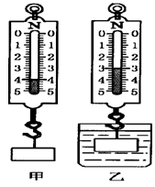
3．中国核潜艇在捍卫中国领海过程中发挥了巨大作用．它的核反应堆是将核能转化为内能．为了执行任务，当它从长江潜入到东海时，假设潜入深度不变，则所受浮力 ，潜艇机身所受液体压强 （选填变大、变小、不变）．
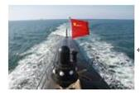
4．如图所示，金属块挂在弹簧测力计下，将金属块慢慢放入水中，弹簧测力计的示数逐渐减小，右图是弹簧测力计示数与金属块下降距离的图象，由图可知，金属块完全浸没在水中时受到的浮力为 N，则金属块的体积是 m³，密度是 kg/m³．（水的密度是1.0×10³kg/m³，g取10N/kg）[来源:Z.xx.k.Com]
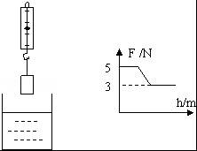
三、实验题
1.验证浮力大小跟排开液体所受重力的关系。图中F₁=0.3 N 、F₂=2.0N 、F₃=1.2N、F₄=1.1N是弹簧秤在不同情况下的读数。
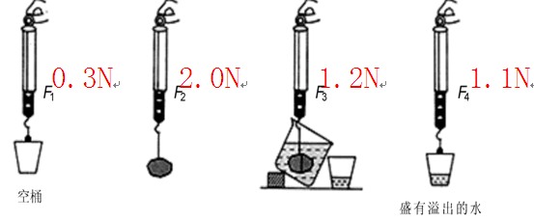
（1）如图一，测出空杯的重力G_{杯}=______
（2）如图二，用测力计测出某物体的重力G_{物}=______
（3）如图三，把物体浸没在盛满水的溢水杯中，读出这时测力计的示数F=_______。同时用小桶收集物体排开的水。
（4）如图四，测出小桶和物体排开的水所受的总重力G=______
总结：F_{浮}=G_{物}-F=________ N；G_{排}= G-G_{杯}=________N
得到的结论：因此F_{浮}______G_{排}，即浸在液体中的物体受到向上的浮力，________。
四、计算题
1．为解决人口膨胀、全球变暖等问题，设计师提出建立海上漂浮城市的设想，如图所示“百合镇”就是其中最著名的设计，这座城市能自给自足，全部物质都可以循环使用并采用清洁能源．
（1）假设“百合镇”的底面积为5×10⁸m²，浸入海水中的体积为2×10⁷m³，则“百合镇”受到浮力为多少N，其底部受到的压强为多大？（ρ_{海水}=1.03×10³kg/m³，g=10N/kg）
（2）随着入住人数的增加，“百合镇”受到浮力会变大还是变小？为什么？
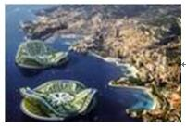

第2节 《阿基米德原理》课外同步课时作业答案与解析
一、选择题
1.答案：A
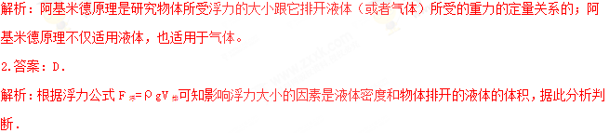
A．由阿基米德原理公式：F_{浮}=ρ_{液}gV_{排}可知，浮力的大小与物体排开液体的体积和液体的密度有关．浮在水面的物体如果排开液体的体积比沉在水底的物体排开液体的体积小，那么漂在水面的物体比沉在水底的物体受到的浮力小，故A错误；
B．由阿基米德原理公式：F_{浮}=ρ_{液}gV_{排}可知，浮力的大小与物体排开液体的体积和液体的密度有关，而与物体的密度无关，故B错误；
C．由阿基米德原理公式：F_{浮}=ρ_{液}gV_{排}可知，浮力的大小与物体排开液体的体积和液体的密度有关，与液体的深度无关，当物体完全浸入液体中时，V_{排}不变，浮力不变，故C错误；
D．由阿基米德原理公式：F_{浮}=ρ_{液}gV_{排}可知，浮力的大小与物体排开液体的体积和液体的密度有关，物体排开水的体积越大受到的浮力越大，故D正确．
3.答案：B．
解析：知道了铝块的重和浸入在水中时弹簧测力计的示数，利用称重法F_{浮}=G﹣F_{示}求出铝块所受的浮力．
铝块浸入在水中所受浮力的大小：F_{浮}=G﹣F_{示}=10N﹣8N=2N．
4.答案：B．
解析：根据物体的沉浮条件判断物体的沉浮，然后根据阿基米德原理公式F_{浮}=ρgv_{排}计算浮力．
由于小木块的体积小于大石块的体积，所以浸没在水中时，大石块排开液体的体积大于小木块排开液体的体积，根据阿基米德原理公式F_{浮}=ρgv_{排}可知，大石块所受的浮力大于小木块所受的浮力，虽然小木块上浮，大石块下沉．但松手时小木块和大石块仍然浸没在水中时，所以大石块所受的浮力仍然大于小木块所受的浮力，A、C、D不符合题意，只有B符合题意．
二、填空题
1.答案：0.5；18×10³．
解析：已知王冠的质量，可求其重力，要算王冠受到的浮力，可根据弹簧秤测量法去计算：F_{浮}=G﹣F_{示}；根据阿基米德原理求出王冠的体积，由密度公式求出密度．
王冠的重力：G=mg=0.9kg×10N/kg=9N；
王冠浸在液体中后，弹簧秤的示数减小，这是因为王冠此时受到了液体对它向上的浮力作用，
王冠所受的浮力大小：F_{浮}=G﹣F_{示}=9N﹣8.5N=0.5N，
由F_{浮}=ρ_{液}gV_{排}得，王冠的体积：
V=V_{排}=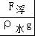=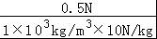=0.5×10^{﹣4}m³；
则ρ==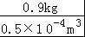=18×10³kg/m³．
2.答案；1.96，1.96×10-⁴，7.9×10³，1.568.
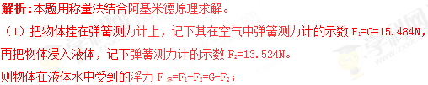
（2）根据阿基米德原理F_{浮}=ρ_{液}gv_{排}
求出的物体排开液体的体积v_{排}=F_{浮}/ρ_{液}g就等于铁块的体积；
（3）G=mg求出铁块质量m。根据密度公式ρ=m/v求出铁块密度；
（4）铁块全部浸没在煤油中，铁块受到的浮力F_{浮}=ρ_{油}gv_{排}，这里煤油的密度ρ_{油}=0.8g/cm³
v_{排}等于铁块的体积，为已知条件，所以在煤油中受到浮力可求。
3.答案：变大；变大．
解析：海水的密度大于淡水密度，潜艇从长江潜入到东海时，水的密度变大；根据阿基米德原理F_{浮}=ρ_{液}V_{排}g判断出浮力变大，再根据压强公式p=ρ_{液}gh判断压强变化．
潜艇从长江某基地进入东海，水下的深度不变，V_{排}不变，因为液体密度变大，由F_{浮}=ρ_{液}V_{排}g可知，所以潜艇受浮力变大；
又由p=ρ_{液}gh可知，它受到的液体的压强也变大．
4.答案：2；2×10^{﹣4}；2.5×10³．
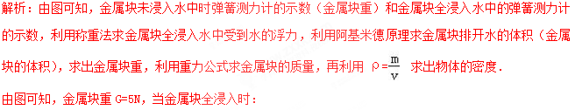
F_{浮}=G﹣F_{示}=5N﹣3N=2N；
∵F_{浮}=ρ_{水}gV_{排}；∴金属块的体积：
V=V_{排}=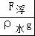=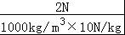=2×10^{﹣4}m³；
金属块的质量：m==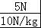=0.5kg，
金属块的密度ρ==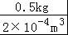=2.5×10³kg/m³．
三、实验题
1.答案：（1）0.3N（2）2.0N（3）1.2N（4）1.1N 0.8；0.8 =，浮力的大小等于它排开液体所受的重力。
四、计算题
1.答案：（1）“百合镇”受到浮力为2.06×10¹¹N；其底部受到的压强为412Pa；
（2）随着入住人数的增加，“百合镇”自重增大，因为“百合镇”漂浮，F_{浮}=G，所以“百合镇”受到的浮力变大．
解析：知道“百合镇”浸入海水中的体积（排开水的体积），利用阿基米德原理求“百合镇”受到的浮力；根据浮力产生的原因可知海水对“百合镇”底部的压力，利用p=求出底部受到的压强．随着入住人数的增加，“百合镇”自重增大，但仍为漂浮根据漂浮条件分析“百合镇”受到浮力的变化情况．
（1）“百合镇”受到的浮力：
F_{浮}=ρ_{海水}V_{排}g=1.03×10³kg/m³×2×10⁷m³×10N/kg=2.06×10¹¹N；
由于“百合镇”处于漂浮状态，则F_{向下}=0N，根据浮力产生的原因可知：F_{向上}=F_{浮}=2.06×10¹¹N；
则底部受到的压强p_{底部}=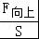=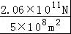=412Pa；
（2）随着入住人数的增加，“百合镇”自重增大，因为“百合镇”漂浮，F_{浮}=G，所以“百合镇”受到的浮力变大．

